河南中原黄金建筑安装工程公司
“两学一做”学习教育
简 报
第八期
河南中原黄金建筑安装工程公司
“两学一做”学习教育领导小组办公室 2016年7月1日

河南中原黄金建筑安装工程公司
召开庆祝建党95周年暨“七一”表彰大会

为庆祝中国共产党成立95周年，进一步增强广大党员的党员意识和党性修养，7月1日上午，河南中原黄金建筑安装工程公司党委组织机关全体党员举行了重温入党誓词仪式，由机关党支部书记薛善良带领党员面对鲜红的党旗，高举右手庄重宣誓，重温自己对党虔诚的誓言，表达了为党的事业毕生奋斗的决心，使大家受到了一次心灵的洗礼和党性的教育。
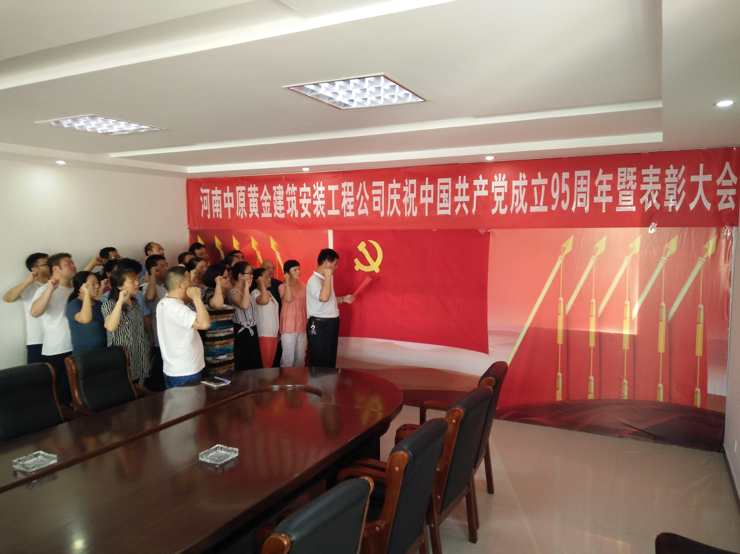
宣誓活动结束后，公司副总经理江玉武通报表彰了荣获中金建设的先进基层党组织、优秀共产党员和优秀党务工作者，表彰了荣获我公司的优秀共产党员和优秀党务工作者以及在庆祝建党95周年知识竞赛中的3名优胜选手。他希望广大党员干部要以此次活动为契机，以先进为榜样，牢记入党誓言，增强党的观念和党员意识，树立正确的价值观和价值取向，在工作中起到正能量和带头作用。
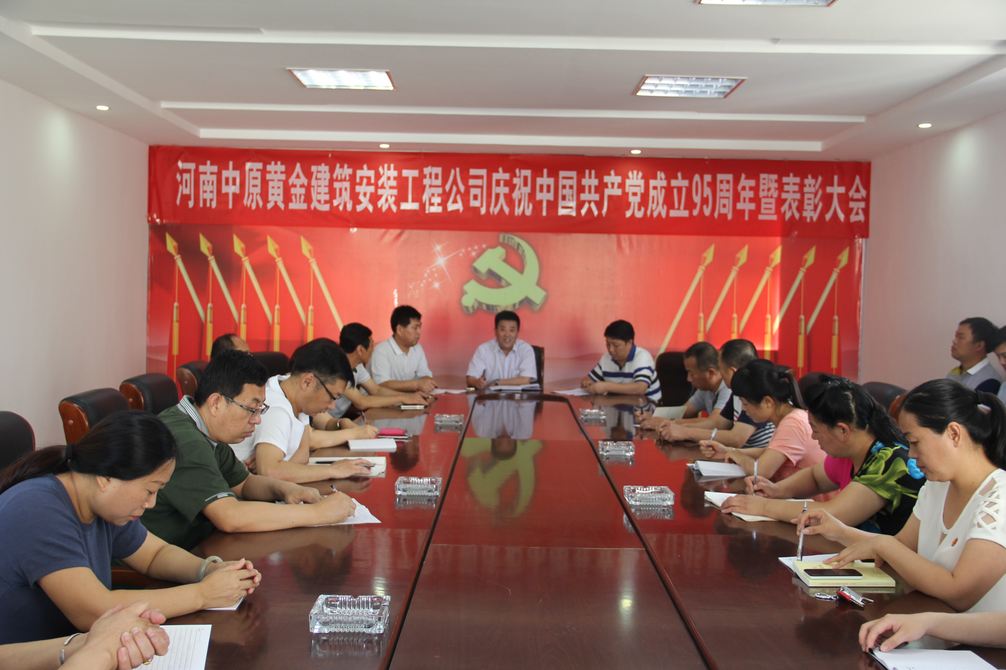
最后，公司总经理、党委书记秦学敏作了题为《认真践行“三严三实”，深入开展“两学一做”，奋发有为开拓进取推动公司持续健康全面发展》的重要讲话，鼓舞士气，振奋人心，他指出公司正处在提质增效和转型发展新的发展阶段，党的建设面临新的形势和任务，也面临着新的课题和考验。他要求广大党员干部围绕近期开展的“三严三实”专题教育和“两学一做”学习教育，按照公司“固根基、稳增长、提质效、抓安全、促发展、保稳定”的工作方针，围绕“外拓市场、内抓管理”两条主线，全面推进项目建设和聚焦2016年重点工作，充分发挥基层党组织的政治核心作用、党支部的战斗堡垒作用和共产党员的先锋模范作用。他希望受到表彰的先进基层党组织、优秀共产党员和优秀党务工作者要珍惜荣誉，发扬成绩，戒骄戒躁，再接再厉，为全面完成2016年经营目标而不懈努力，为集团公司建设世界一流矿业公司，为我公司做实做优做强的目标作出新的更大贡献。

